法鼓文理學院自我傷害三級預防工作計畫

壹、依據：中華民國111年6月2日教育部臺教學(三)字第1112803155號函辦理。

貳、目的：有效推動校園學生自我傷害三級預防工作及減少校園自我傷害事件之發生。

參、目標
一、編訂全校性自我傷害三級預防工作計畫、建立並落實學生自我傷害三級預防工作模式，以及建立自我傷害之危機處理標準作業流程，以減少校園自我傷害事件之發生。

二、發展與推動學生尊重生命、關懷生命、珍愛生命、展現正向積極生命意義、增加心理健康識能、因應壓力與危機管理，及對於自我傷害危機學生的賦能技巧之教學與活動，並提升校園內支持系統與環境安全。

肆、諮商輔導特色介紹
一、諮商輔導核心願景
本校諮商輔導核心願景以聖嚴法師所提倡之「心靈環保」出發，實踐「從心做起，從心淨化；重新整理，重新出發」的輔導概念。落實「學生輔導法」之發展性輔導、介入性輔導、處遇性輔導三級架構概念，守護全校師生身心靈健康，圖1參考如下。

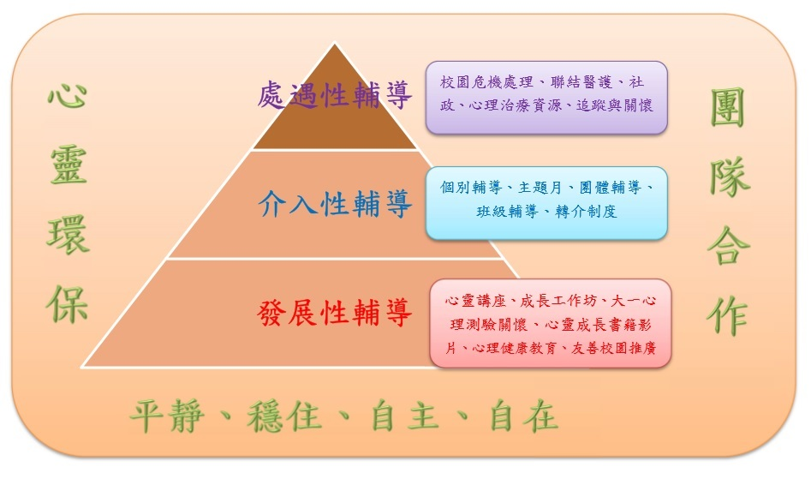
圖1 法鼓文理學院諮商輔導核心願景
二、諮商輔導工作目標
基於以上核心願景與三級輔導制度，推展工作要項包含落實三級預防輔導工作、營造心靈環保友善校園，以及提升輔導服務品質等三部分，並據此延伸具體目標、相關策略與措施，分階段和進程發揮校園輔導功能，分項架構如下表1。
表1 法鼓文理學院諮商輔導工作目標
工作要項 | 具體目標 | 相關策略與措施
一、落實三級預防輔導工作 | 1-1 發展性輔導：為促進學生心理健康、社會適應及適性發展，針對全校學生，每學期訂定輔導工作計畫，實施生活輔導、學習輔導及生涯輔導相關措施。 | - 配合政令，進行各項業務活動宣導。  - 舉辦心靈講座活動，積極邀請教職員生共同參與。  - 補充心靈相關書籍與影片，提供個別自我探索與成長。  - 實施大一定向輔導與心理測驗，篩選和主動關懷學生校園適應。  - 辦理成長工作坊和團體輔導，促進正向支持與分享。
 | - 介入性輔導：以個案管理方式，針對適應欠佳、問題行為或遭受重大創傷經驗等學生，訂定個別輔導方案或計畫，並提供評估與轉介機制。 | - 建立個別輔導制度與流程。  - 舉辦個別輔導主題特色週(月)，提供學生多元自我探索與成長。  - 完善轉介機制與後送資源網絡。  - 針對個別班級需求，提供適性班級輔導。
 | 1-3 處遇性輔導：針對嚴重適應困難、行為偏差或重大違規行為等學生，結合社會工作、精神醫療等各類專業服務。 | 1-3-1 建立和落實校園危機處理流程與全校合作輔導機制。  1-3-2 擴展校外醫護、社工及心理治療資源連結系統。  1-3-3 持續關懷與追蹤，提供完善輔導服務系統。
二、營造心靈環保友善校園 | 2-1 涵養心靈環保概念，提升自我覺察能力。 | 2-1-1 推廣心理環保價值之友善校園，主動關懷新生、外籍生、轉入生等校園適應狀況。  2-1-2 辦理性別平等教育講座或活動，強化性別相關概念，促進人際溝通。  2-1-3 強化生命教育，提升自我實踐能力。
 | 2-2 結合法鼓文化精神，建立校園輔導特色。 | 2-2-1 舉辦具有法鼓文化特色之工作坊或講座。  2-2-2 結合校友資源，定期舉辦校友職涯講座，以促進生涯發展與定向。
三、提升輔導服務品質 | 3-1 強化導師相關專業輔導知能，提升導師轉介機制之功能。 | 3-1-1 強化導師輔導知能，舉辦或提供導師輔導研習訊息。  3-1-2 定期舉辦導師會議，了解學生適應狀況與需求。
 | 3-2 提昇輔導人員專業能力，以維護諮商輔導品質。 | 3-2-1 充實專業輔導人員人力，健全輔導工作組織與制度。  3-2-2 健全專業輔導人員督導和評鑑制度，提昇專業服務內涵。  3-2-3 鼓勵專業輔導人員參與相關研習進修。  3-2-4 恪守專業輔導人員倫理守則，建構輔導資料保密系統。
 | 3-3透過每學期輔導工作成果報告，精進輔導服務品質。 | 3-3-1 提供輔導工作成果報告，了解實質工作內涵，供未來輔導活動規劃參考。  3-3-2 落實活動回饋評量，知悉活動辦理之成效與改進方向。

伍、推動策略暨執行工作：落實學校輔導三級輔導預防
一、落實課程與教學
(一)111學年度(第1學期)本校開設生命教育暨心靈環保相關課程
1.佛教學系
開課班級 | 科目類別/必選修 | 課程名稱
佛教學系碩博班：佛教與社會實踐組 | 專業選修 | 生死學研究專題
佛學博士班一年級 | 校共同必修 | - 心靈環保講座  - 禪修與生命反思專題
佛教學系碩士班一年級 | 行門必修 | - 禪修實習(I)  - 禪修實習(III)
佛教學系學士班一年級 | 通識必修 | 心靈環保講座
 | 行門必修 | 禪修(I)：禪修入門
佛教學系學士班二年級 | 行門必修 | - 禪修(Ⅲ)：止觀禪  - 禪修實習(III)
佛教學系學士班三年級 | 行門必修 | - 禪修(V)：默照禪  - 禪修實習(V)

2.人文社會學群
開課班級 | 科目類別/必選修 | 課程名稱
生命教育學程碩一 | 專業必修 | 生命教育研究
 | 專業選修 | - 自我覺察與成長專題  - 幸福社會學
生命教育學程碩二 | 專業選修 | - 生命課題與整合  - 成人性格發展
社會企業與創新學程碩一 | 核心必修 | 環境倫理與心靈環保

(二)110學年度(第2學期)本校開設生命教育暨心靈環保相關課程
1.佛教學系
開課班級 | 科目類別/必選修 | 課程名稱
佛學博士班一年級 | 共同選修 | 正念學專題(II)
佛教學系碩士班一年級 | 行門必修 | 禪修實習(II)
佛教學系碩士班二年級 | 行門必修 | 禪修實習(IV)
佛教學系學士班一年級 | 行門必修 | - 禪修入門  - 禪修實習(II)
佛教學系學士班二年級 | 行門必修 | - 止觀禪  - 禪修實習(IV)
佛教學系學士班三年級 | 行門必修 | - 默照禪  - 禪修實習(VI)
佛教學系學士班四年級 | 通識必修 | 法鼓講座

2.人文社會學群
開課班級 | 科目類別/必選修 | 課程名稱
生命教育學程碩一 | 專業選修 | - 家庭關係與心靈環保  - 正向心理與社會關懷  - 認識利他
生命教育學程碩二 | 專業選修 | - 心理健康專題  - 生命教育研究專題  - 生命關懷研究專題
社會企業與創新學程碩一 | 專業選修 | 社區再造與健康照護

二、各類人員培力增能
(一)辦理珍惜生命講座
【宣導珍惜生命講座】
講 師 黃彥霖臨床心理師(現任職於林口長庚精神科、睡眠中心)
課程名稱 如何關心情緒困擾者
辦理日期 民國111年10月26日(星期三)
辦理時間 14:00~16:00，約2小時(含QA時間)
辦理地點 本校綜合大樓GC103
邀請對象 本校導師、教職員工、學生、校友、本校校安保全人員
人 數 約20-35人
課程目標 藉由情緒困擾的關注，進而達到宣導珍惜生命，協助導師及參與者瞭解進而幫助有需要的人。
課程摘要 情緒問題是日常常見的困擾之一，
不僅造成個人的自身與人際影響，
甚至深受情緒困擾當中的一群人會選擇傷害或結束自己生命來因應。
此次演講希望讓大家了解情緒困擾為何，
以及介紹如何幫忙情緒困擾而有自傷/自殺的人，
包含自殺防治123-1問、2應、3轉介，
以及相關自殺警訊、如何運用心情溫度計、自殺防治相關資源等，
使每個人可以知道如何協助周遭深受情緒困擾之人，
進而能避免可能的憾事發生。

(二)導師會議
每學期召集學校導師1-2次，可進行導生訪談實務經驗的分享交流、高關懷導生的現況報告及未來輔導方向，會中心理師亦會建議有效的導生訪談進行方式。

(三)導師輔導知能研習
導師承辦人於民國111年7月21日(週四)出席111年大專校院導師業務承辦人工作坊。會議中建議導師輔導知能研習以「注意時事」、「提前因應」、「找出潛在問題」為優先考量，並且經過研究，發現以「生涯與就業」(87.8%)及「身心健康資訊」(86.3%)為最高需求的主題，故111學年度規劃以「職涯知能輔導」及「關心情緒困擾者」為導師輔導知能講題，詳如以下。

1.【導師輔導知能研習暨職涯知能輔導講座】
講 師 林書豪創辦人
課程名稱 社會創新，青年行動與百年漁港的城市再生
辦理日期 民國111年10月5日(星期三)
辦理時間 14:00~16:00，約2小時(含QA時間)
辦理地點 本校綜合大樓GC103
對 象 本校導師、教職員工、學生、校友
人 數 約20人
課程目標 藉由地方創生-社區參與的關注，進而達到思考己身熱情及職涯規劃。
課程摘要 藝術，存在於人與地方有種魔力，讓我們一起發現和創作，共同找到彼此的感動。星濱山自2017年提出「藝術共創」的核心價值，在基隆正濱漁港，歷年來透過不同社群參與藝術行動，以及邀請台灣各地創作者與在地產生關係，包含：工作坊、講座、策展…等各種型式，且於2018、2019年透過舉辦藝術祭的方式，讓更多人認識基隆正濱漁港，以及與藝術發生關係，更在2021年起成立永晝海濱美術館，打造長期經營藝術街區的發展，建立藝術、文化創意和商業經濟可以是彼此共融的關係。

2.【導師輔導知能研習暨宣導珍惜生命講座】
講 師 黃彥霖臨床心理師
課程名稱 如何關心情緒困擾者
辦理日期 民國111年10月26日(星期三)
辦理時間 14:00~16:00，約2小時(含QA時間)
辦理地點 本校綜合大樓GC103
對 象 本校導師、教職員工、學生、校友
人 數 約20人
課程目標 藉由情緒困擾的關注，進而達到宣導珍惜生命，協助導師及參與者瞭解進而幫助有需要的人。
課程摘要 情緒問題是日常常見的困擾之一，
不僅造成個人的自身與人際影響，
甚至深受情緒困擾當中的一群人會選擇傷害或結束自己生命來因應。
此次演講希望讓大家了解情緒困擾為何，
以及介紹如何幫忙情緒困擾而有自傷/自殺的人，
包含自殺防治123-1問、2應、3轉介，
以及相關自殺警訊、如何運用心情溫度計、自殺防治相關資源等，
使每個人可以知道如何協助周遭深受情緒困擾之人，
進而能避免可能的憾事發生。

三、強化專業支持系統：建立並落實學生自我傷害三級預防工作模式
(一)發展性(初級)輔導
1.珍愛生命手拿牌宣導
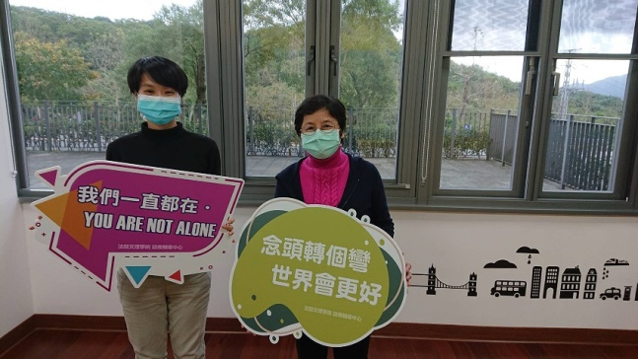 | 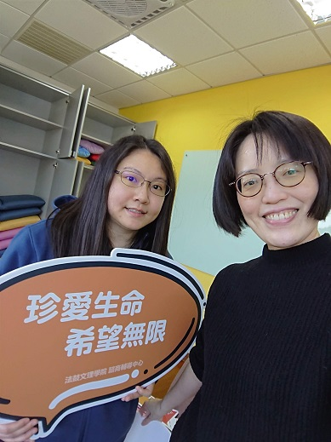

2.張貼校園宣導海報於本校學務處於頂樓、公布欄等處張貼海報，宣導珍惜愛護生命。
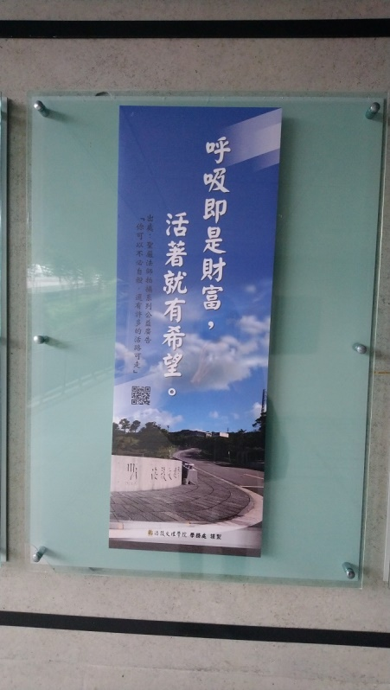 | 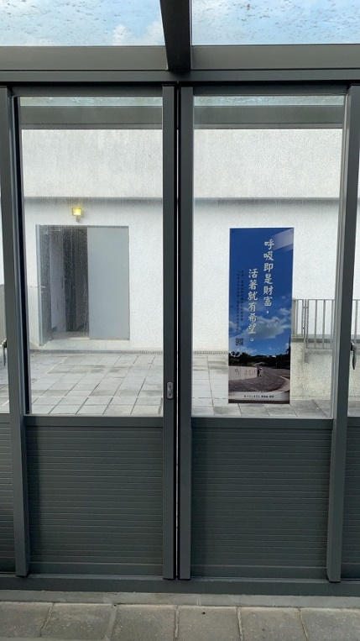
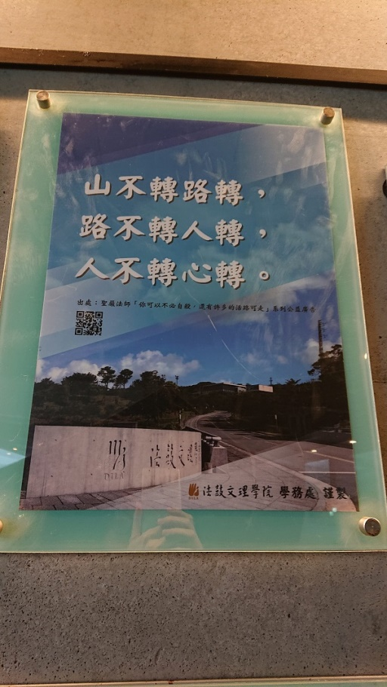 | 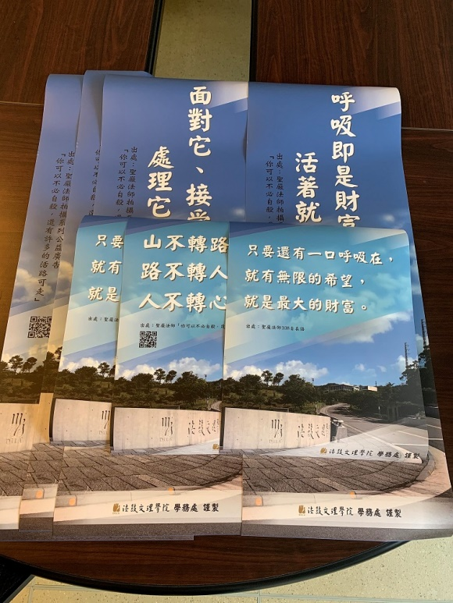

3.緊急聯絡電話置於本校網頁首頁：將各類緊急狀況分類，及相關可處理單位的聯絡電話，置於本校網頁首頁，使緊急事件發生時，得以快速查詢。
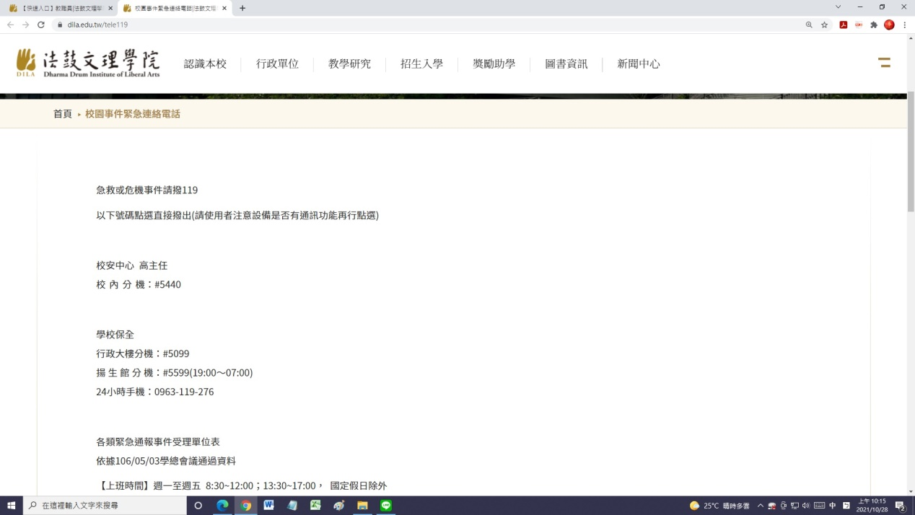
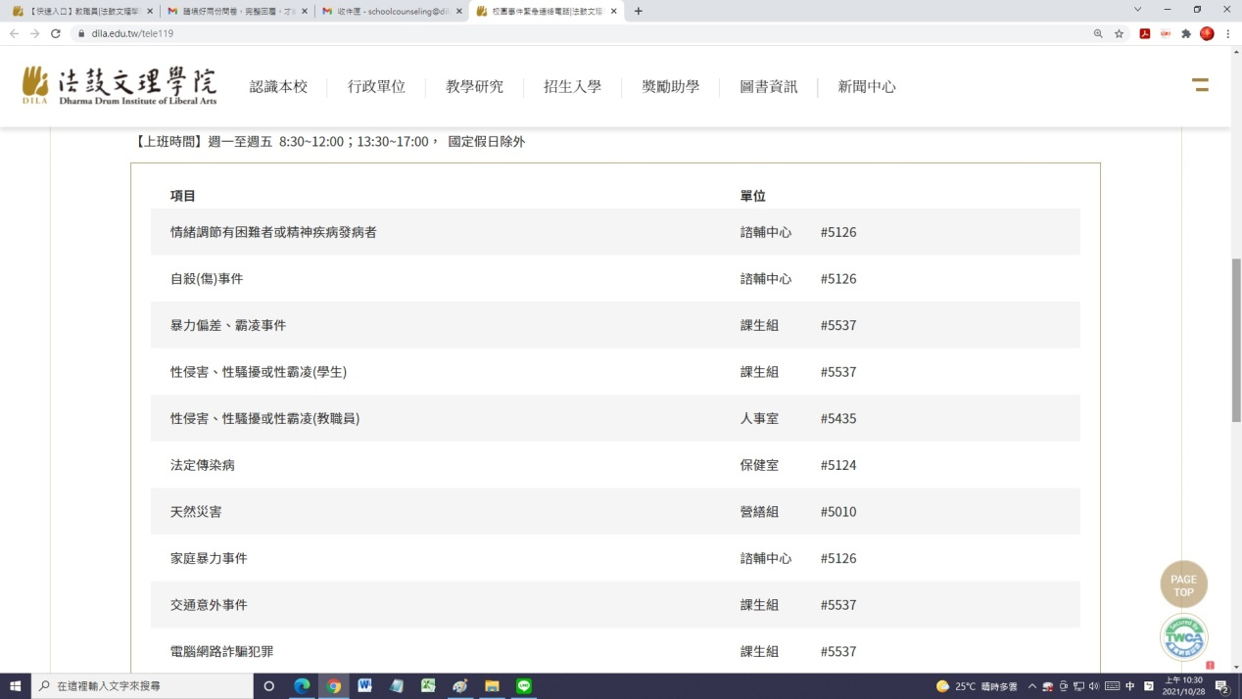

4.相關師長合作關懷並協助發揮所長，提升校園內支持系統與環境安全：
結合導師、系主任、諮輔暨校友中心、校安中心師長，持續關懷曾自我傷害的學生，並積極開拓其興趣可施展之處，譬如喜愛種植花草，就本校農地認領一小塊區域，藉由被關懷及關懷草木的力量，其愛護生命、自我生命的意念開展，得以過著更健康的校園生活。
5.心理輔導工作坊及發布心理健康好文：
依學生常見問題開立相關主題之心理輔導工作坊，並配合心輔牌卡，增進團體的趣味性及帶領深度。本學期擬辦理以下工作坊及心理健康文章。
(1)其實我懂你的心－同理心訓練工作坊

同理心
是一種感同身受的共鳴
是一種自助助人的技巧
是一種將心比心的態度
陪伴受苦的心需要有方法
而同理心就是最佳的良方
本工作坊將透過活動體驗與技巧學習
增進個人自我了解並提升同理心能力

四次工作坊內容包含:
認識情緒、初層次同理心、高層次同理心、正向同理心、實例討論與練習

~~~歡迎你在週三午後，一起來場心靈成長~~~

時間：2022/9/28(w3)、10/5(w3)、10/12(w3)、10/19(w3)
下午1：30-4：00 共四次
地點：諮商輔導暨校友聯絡中心團體輔導室
活動帶領人：陳淑琦諮商心理師
參加對象：本校在學學生
名額：每次12名。
其他說明：請務必戴口罩前來參加團體。

(2)彩色圖卡工作坊
內容：運用彩色圖卡帶領你探索自己的過去、瞭解現在、探索未來，並藉由成員間的彼此回饋，在團體的溫馨氛圍得到自我成長。
時間：2022年9月16日起每週五下午2:30~3:30至期末考週為止
地點：諮商輔導暨校友聯絡中心團體輔導室/徐偉玲心理師帶領
參加對象：本校學生
名額：每次至少2人
錄取說明：
1.不需事先報名，請提早1、2分鐘前來，安定身心。
2.如已額滿，則門外會掛牌通知。
3.疫情期間須全程配戴口罩，需要簽到，依簽到順序錄取。
4.活動進行中會需拍照記錄、並於活動後請成員撰寫線上回饋表。
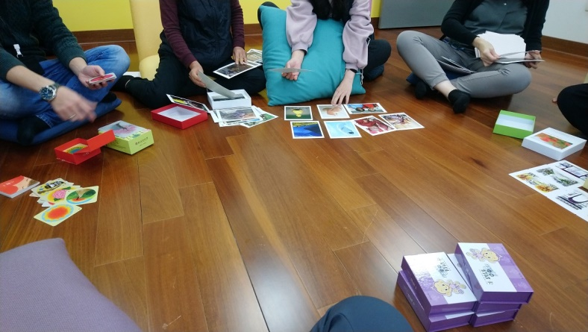 | 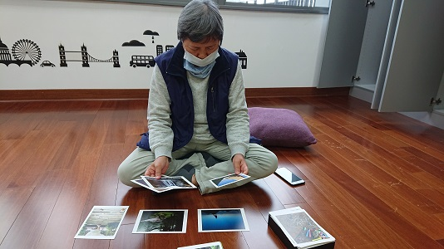

另外，擬於民國111年8月至12月分享探索心世界、宣導珍惜生命之心理健康、培養終身學習宣導文章，發展與推動學生尊重生命、關懷生命、珍愛生命、展現正向積極生命意義、增加心理健康識能、因應壓力與危機管理：
(3)「探索心世界」至少4篇心理健康文章分享。
(4)「宣導珍惜生命」之至少4篇文章分享。
(5)「培養終身學習」宣導至少6篇文章分享。

(二)介入性(次級)輔導：為避免校園特殊或危機事件發生，方式如下：
1.預約諮商進行自傷意念等評估：
針對前來諮商晤談的學生，申請單上必須填寫相關傷害自己、及精神狀況、自傷史等資料，加上心理師的晤談後評估，進行後續合適的處遇措施。
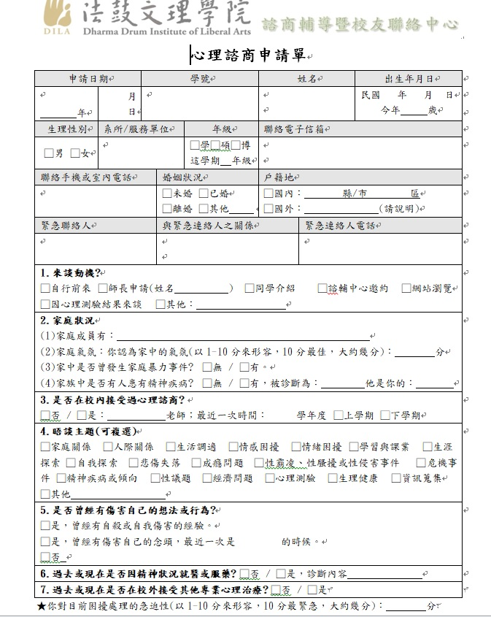

2.個別諮商及心理測驗：
藉由個別諮商，及依本校屬性自行編製之「宿舍生活適應量表」、「校園生活回饋量表」兩項心理測驗的實施，每學期初發出測驗，就分數達需要關懷的學生，進行生活關心，有必要時邀請進入個別諮商。

(三)處遇性(三級)輔導：
1.高關懷學生追蹤，對於自我傷害危機學生的賦能技巧之教學與活動：
每學期召開兩次高關懷學生會議(如有高關懷生在列)，就以下四類型學生列為高關懷，由心理師固定追蹤，並固定向主管匯報高關懷生關懷狀況：(a)有自傷或傷人之虞(例如有自殺意念、計畫或行動者)；(b)曾被診斷有心理疾患者；(c)有重大或顯著事件需進行關懷者(例如曾需法定通報者)；(d)新生心理測驗篩檢高關懷生。如該生列為當學年高關懷名單，持續關懷至無危機風險，並於期末召開高關懷討論會議，商討是否由高關懷名單中移除或持續關懷。

2.縱向資源連結：
本校社政單位/衛教單位等縱向資源，如新北市家防中心、基隆長庚醫院急診、台大醫院金山院區身心科、或學生個人的身心科主治醫師，用以建置校外資源網絡連結，有效提供處遇性(三級)輔導相關醫療、社工等轉介或心理復健服務。

3.建立「自我傷害危機處理作業流程」，減少校園自我傷害事件發生：
(1)本校學生自殺(傷)防治處理作業流程圖
2. 各單位：
落實一級預防之各項措施

一、依「三級預防架構」規定相關處理措施：
(一) 一級：全體教職員（學務單位）。
(二) 二級：校內心理師（諮輔暨校友中心）。
(三) 三級：建置校內外諮商輔導專業團隊（諮輔暨校友中心）。
(四) 規劃並執行學生篩檢方案、強化教師之辨識能力及基本輔導概念（諮輔暨校友中心）。
(五) 設置校內/外通報窗口、擬定校內查察策略及通報流程（含保密/保護機制）（諮輔暨校友中心）。
二、擬定並執行教育/宣導措施：
(一) 以融入式教學方式落實學生情緒教育及生命教育於各學科（含綜合領域）之課程中（教務單位）。
(二) 宣導校內相關資源訊息，並提供師生緊急聯繫電話/管道資訊（學務單位）
(三) 相關心理衛生之預防推廣活動之辦理（諮輔暨校友中心）。
3. 危機處理小組：學校危機處理
一、通報：
（一）學校人員（導師/教師/行政人員等）於知悉事件發生時，立即依「校園安全及災害事件通報作業要點」進行校安通報（校園安全暨災害防救通報處理中心），並啟動危機處理機制。
（二）針對知悉自殺行為情事時，在24小時內，依「自殺防治法」，於衛生福利部建置之「自殺防治通報系統」進行通報作業（諮輔暨校友中心）。
二、處理：
（一）校內：
1. 當事人之醫療處理（醫療人員）。
2. 當事人家屬之聯繫（諮輔暨校友中心）。
3. 事件之對外/媒體發言（學務長）。
4. 當事人（自殺未遂）及相關師生之心理諮商輔導（心理師/導師）。
5. 當事人（自殺未遂）成績或課程安排之彈性處理（教務單位）。
6. 當事人（自殺未遂）請假相關事宜之彈性處理（學務單位）。
（二）校外：
校外機制及資源之引進（如與台大金山分院合作）介入（醫療人員、精神科醫師、心理師、社工師等）。
（三）規定後續處理之評估機制。

4.諮輔暨校友中心：
4.1.事件之後續處理。
4.2.相關當事人之後續心理諮商及生活輔導與追蹤。
4.3.預防再發或轉介衛生醫療單位協助。

5. 諮輔暨校友中心：
相關資料建檔並歸檔
1. 學務處：
學生自殺（傷）防治處理時機
1.1. 發生之前
（預防/宣導）
1.2. 發生之時
（學校當下之立即處置）
1.3. 發生之後
（後續/追蹤）

(2)本校校園緊急危機或高關懷個案處理機制

一、依據：中華民國103年11月12日頒佈之《學生輔導法》，促進與維護學生身心健康及全人發展，並健全學生輔導工作。
二、建置緊急處理機制之目的
(一)及早發現學生適應欠佳狀況並介入，以避免後續發生危機事件。
(二)立即協助緊急危機學生穩定心情，並建立「持續性關懷支持系統」。
(三)經專業評估，召開個案會議，整合校內外相關單位資源，以團隊合作模式協助學生身心適應。
三、緊急危機或高關懷個案
(一)有自殺傾向者，包括自殺意圖、計畫或行動等
(二)傷人或攻擊行為者
(三)因精神疾患而影響自己或他人之生活
(四)情緒經常性失控或情緒起伏大而影響日常生活功能
(五)心理測驗量表篩選或其他
四、參與協助人員
本校教職員，包含系所單位、學務組、導師、輔導人員、醫護人員之全體工作人員。
五、緊急危機個案處理
(一)通報諮商輔導暨校友聯絡中心(以下簡稱諮輔中心)：確認學生基本資料，以schoolcounseling@dila.edu.tw或電話(02) 2498-0707#5126聯繫通報，告知學生目前狀況，諮輔中心展開相關聯繫。
(二)填寫「輔導轉介單」：學生相關資料填寫，先前處理狀況說明，並表格內標示為緊急個案，交回諮輔中心，同時通報學務組。
(三)心理師危機評估和個別輔導：由心理師約談學生，先行評估自殺意圖、情緒狀態、自我傷害計畫行動或精神疾患之情形，並請學生填寫「個別輔導同意書」，進入個別晤談系統。
1.保密例外:若學生涉及自傷、傷人等違反法律之狀況，或出現相關精神疾患之症狀，則轉介校內、外相關單位協助，請學生簽署「不自傷/傷人同意書」，以及通知家屬。
2.拒絕輔導:若學生不願意接受個別輔導，持續表達對學生的關懷，持續追蹤學生狀況。
(四)個案會議和個案管理：召開個案會議，邀請相關人員與會，討論三級輔導計畫，並建構「持續性關懷支持系統」。若有必要，則與家長或法定監護人等聯繫說明個案狀況。
(五)持續追蹤學生狀況，直到脫離危機狀況。
※校內相關單位與資源：
A校園安全暨災害防救通報處理中心：如行為偏差、攻擊、自傷、宿舍緊急事件等。
B保健室：緊急急救處理。
C性別平等委員會：性騷擾與性侵害之被害人或行為人。
D學務處、諮輔暨校友中心:聯繫家屬與溝通。
E系所師長:疏導因學業導致之情緒問題。
※校外相關資源：
A警政單位：由校安系統通報警政單位，協助後續處理。
B社工單位：家暴、高關懷家庭、或其他家庭相關為題等，則諮詢新北市社工單位後續處理。
C精神醫療單位：精神疾患症狀。若個案自願接受醫療協助，上班時間，由諮商中心或保健室相關人員護送，且該學生所屬系辦酌派導師一人陪同護送，並通知家屬赴醫院協助處理後續事宜；個案如不願意就醫追蹤，則通知家屬或親友協助處理。
D其他
六、危機處理機制流程
電話通報諮商中心
告知學生目前狀況
填寫輔導轉介單
初步處理狀況
輔導教師危機評估

不自傷/傷人同意書
擬定三級輔導計畫
個別輔導系統
個案會議
個案管理
持續性關懷支持系統
轉介校外相關資源:警政/社工/醫療/其他
持續追蹤、脫離危機
保密例外的緊急聯繫
個別輔導同意書
拒絕輔導/持續關懷/聯繫家屬/其他
結案
校內相關單位和資源:校安/保健/性平/其他
發展性輔導
介入性輔導
處遇性輔導

陸、預期效果
一、透過執行學生自我傷害三級預防之過程，體認生命之可貴，並促使師生尊重生命、關懷生命與珍愛生命。
二、建立完整的學生自我傷害三級預防機制。
三、有效抑制校園自我傷害比率，有效降低學生自我傷害事件發生。

